**渔乐生活**

**需求工程项目计划**

**G06**

VERSION 1.0

**批准签名**

| **承包商** | | **日期** |
| --- | --- | --- |
| <<可交付业主>> | <<签名>> |  |
| <<供应商项目经理>> | <<签名>> |  |
| <<供应商总经理>> | <<签名>> |  |

| **国家项目经理** | | | | |
| --- | --- | --- | --- | --- |
| 日期： | <<日期>> | 至： | **“PM名称”，** 项目经理 | |
|  | 我批准了这个可交付成果，没有进一步的问题或意见。 | | | |
|  | 我 有条件地 批准此 交付项 ，视审查和批准以下更正而定（请参阅注释）。 | | | |
|  | 由于以下原因， 我拒绝了这个 可交付成果 （见评论）。 | | | |
|  | | | | |
| **<< SIGNATURE >>** | | | | **<< DATE >>** |
| 注释 | | | | |
|  | | | | |

**文件历史**

| **文件批准历史** | |
| --- | --- |
| 编制 |  |
| 评论人 |  |
| 由通过 | 杨枨老师，侯宏伦老师 |

|  |  |  |  |
| --- | --- | --- | --- |
| **文件修订历史** | | | |
| 日期 | 文件版本 | 修订说明 | 作者 |
| 2018年9月28日 | 1.0 | 初始版本 | 张嘉诚 |
|  |  |  |  |
|  |  |  |  |
|  |  |  |  |
|  |  |  |  |
|  |  |  |  |
|  |  |  |  |
|  |  |  |  |
|  |  |  |  |
|  |  |  |  |

**目录**

目录

[1. 介绍](#_Toc526088450)

[1.1. 目的 6](#_Toc526088451)

[1.2. 需求背景 6](#_Toc526088452)

[1.3. 与其他项目计划的关系 6](#_Toc526088453)

[1.4. 文件维护 7](#_Toc526088454)

[1.5. 参考 8](#_Toc526088455)

[2. 人力资源计划 8](#_Toc526088456)

[2.1.](#_Toc526088457)

[2.2. 项目组织结构(OBS) 8](#_Toc526088458)

[3. 沟通管理计划 9](#_Toc526088459)

[3.1. 干系人分析 9](#_Toc526088460)

[3.1.1. 项目干系人分析 9](#_Toc526088461)

[3.1.2. 项目干系人管理 9](#_Toc526088462)

[3.1.3. 识别项目干系人 10](#_Toc526088463)

[3.1.4. 项目干系人的重要程度 10](#_Toc526088464)

[3.1.5. 项目干系人的支持度分析 10](#_Toc526088465)

[3.1.6. 项目干系人登记册 10](#_Toc526088466)

[3.2. 开发者与客户的沟通计划 11](#_Toc526088467)

[3.3. 开发者内部沟通计划 11](#_Toc526088468)

[4. 进度管理计划 11](#_Toc526088469)

[5. 风险控制计划 11](#_Toc526088470)

[5.1. 风险类别定义 11](#_Toc526088471)

[5.2. 项目风险概率和影响定义 13](#_Toc526088472)

[5.3. 项目风险状态定义 13](#_Toc526088473)

[5.4. 风险评估 13](#_Toc526088474)

[5.5. 风险控制 14](#_Toc526088475)

[6. 成本管理计划 15](#_Toc526088476)

[6.1. 成本估计 15](#_Toc526088477)

[6.1.1. 计量单位 15](#_Toc526088478)

[6.1.2. 精确度](#_Toc526088479)

[6.1.3. 准确度](#_Toc526088480)

[6.2. 绩效测量规则 15](#_Toc526088481)

[6.2.1. 绩效考核规则 15](#_Toc526088482)

[6.3. 成本估计 15](#_Toc526088483)

[6.3.1. 员工时薪 16](#_Toc526088484)

[6.3.2. 预算](#_Toc526088485)

[7. 配置工具管理说明 17](#_Toc526088486)

[7.1. 版本命名策略 17](#_Toc526088487)

[7.1.1. 版本格式 17](#_Toc526088488)

[7.1.2. 版本更新 17](#_Toc526088489)

[7.2. Git使用策略 17](#_Toc526088490)

[7.2.1. 基础知识 17](#_Toc526088491)

[7.3. 注意点 18](#_Toc526088492)

[7.4. 使用场景 19](#_Toc526088493)

[7.5. 图示 19](#_Toc526088494)

附录A.               **要求特征**

附录B.               **COTS，MOTS，定制注意事项**

# 介绍

## 目的

需求开发计划的目的是描述渔乐生活项目需求开发工作的存在哪些角色和他们对应的职责，并定义此项工作的一部分将要执行的规划，活动和任务等。规划，活动和任务包括：规划活动的执行的方式（流程），确定对各个利益相关方和利益相关方团体采取何种方法来引出他们的需求，确定引出的需求如何进行分析，并定义如何记录，审查，验证，批准和控制需求，以形成项目需求的初始基线集。

## 需求背景

垂钓最早可追溯到古代先民的生产活动，其后经过历史更迭、生活方式的变革， 逐渐成为一项陶冶情操、修身养性的活动，历数千年不衰为人所爱。现代钓鱼运动发展出不同的钓法，方式可动可静，消费有高有低。钓鱼运动以其“寄情山水之 间，与鱼斗智斗勇”的独特魅力，已经成为欧美地区最受欢迎的户外运动， 而在国内也成为最有发展潜力的运动项目。现实生活中，钓友不会长期在同一个点钓鱼，在互联网技术发达的现在，有许多钓友希望能有一款能分享优质钓点和钓友社交的软件，渔乐生活软件应运而生。

## 与其他项目计划的关系

**需求管理计划**

* 需求管理计划将确定在项目上强制完成的需求，以管理需求基线的更改，一旦本计划创建并确定需求，我们将设立初始正式基线 。 如图 1 所示 ，需求基线将通过项目某个部分的需求变更进行管理和控制 。



**图** **1** **：需求开发和管理之间的关系**

**进度管理计划**

总体上以甘特图的进度安排为主，预留了大约一星期的时间来应对处理突发情况。

**沟通管理计划**

|  |  |  |  |  |  |  |
| --- | --- | --- | --- | --- | --- | --- |
| 沟通计划 | 沟通方式 | 沟通地点 | 沟通时间 | 参与人员 | 产出 | 记录管理人 |
| 周常会议 | 座谈开会 | 理四409 | 周四下午6点 | 全体成员 | 会议纪要/录音文件 | 苏碧青 |
| 紧急会议 | 站立开会 | 理四409 | PM下达时间 | 全体成员 | 会议纪要/录音文件 | 苏碧青 |
| 日常进度报告 | 微信群报告 | 微信群 | 每天23:00 | 全体成员 | 无 | 无 |

**治理计划**

* ***[描述如何 处理 - 要求 之间的冲突/问题 以及如何 根据治理结构 验证和批准基线要求 。***

## 文件维护

本文档将在评审和项目存在任何变动进行审核， 并根据需要进行更新。 由于需求开发工作可能是一个相对较短的持续时间，与开发生命周期相比，所吸取的经验教训并不适用于推动本计划的更新。 但是，该计划确实需要与实际执行的活动和任务保持一致，以支持未来项目的总体经验教训 。 因此，如果对需求开发活动和任务进行了更改，则将更新此计划。该文件包含版本历史记录。 发生更改时，版本号更新为下一个增量，填写更改日期，描述更改说明以及记录更改的人员 。

## 参考

以下是创建本计划时使用的参考：

* IEEE 610 。 12-1990 [R2002] ，IEEE标准软件工程术语表
* ISO / IEC / IEEE 29148：2011（E），系统和软件工程 - 生命周期过程 - 需求工程
* ISO / IEC 15288：2008（E），IEEE STD 15288-2008，系统和软件工程 - 系统生命周期过程
* 软件需求（第三版）[美][Karl](http://search.dangdang.com/?key2=Karl&medium=01&category_path=01.00.00.00.00.00) [Wiegers](http://search.dangdang.com/?key2=Wiegers&medium=01&category_path=01.00.00.00.00.00), Joy [Beatty](http://search.dangdang.com/?key2=Beatty&medium=01&category_path=01.00.00.00.00.00)著，[李忠利](http://search.dangdang.com/?key2=%C0%EE%D6%D2%C0%FB&medium=01&category_path=01.00.00.00.00.00) [李淳](http://search.dangdang.com/?key2=%C0%EE%B4%BE&medium=01&category_path=01.00.00.00.00.00) [霍金健](http://search.dangdang.com/?key2=%BB%F4%BD%F0%BD%A1&medium=01&category_path=01.00.00.00.00.00) [孔晨辉](http://search.dangdang.com/?key2=%BF%D7%B3%BF%BB%D4&medium=01&category_path=01.00.00.00.00.00)译 出版社:[清华大学出版社](http://search.dangdang.com/?key3=%C7%E5%BB%AA%B4%F3%D1%A7%B3%F6%B0%E6%C9%E7&medium=01&category_path=01.00.00.00.00.00)ISBN：9787302426820

# 人力资源计划

## 角色和职责

### 项目经理

本职概述：

负责项目管理工作，安排项目资源，对项目的规模、进度、工作量、质量、费用、风险、缺陷等进行控制，保证项目按计划运行，实现课程下达的项目目标

|  |  |  |  |  |  |  |
| --- | --- | --- | --- | --- | --- | --- |
| **职务** | **姓名** | **负责内容** | **班级** | **学号** | **电话号码** | **联系地址** |
| 项目经理 | 赵豪杰 | 负责任务的分配，文案起草 | 软工1601 | 31601377 | 15968120935 | 理四-409 |

### 任务审核员

本职概述：

对分配下去任务的完成情况进行审查与核实并进行评价

|  |  |  |  |  |  |  |
| --- | --- | --- | --- | --- | --- | --- |
| **职务** | **姓名** | **负责内容** | **班级** | **学号** | **电话号码** | **联系地址** |
| 任务审核员 | 赵豪杰 | 对分配下去任务的完成情况进行审查与核实并进行评价 | 软工1601 | 31601377 | 15968120935 | 理四-409 |

### 计划调整员

本职概述：

更新甘特图

|  |  |  |  |  |  |  |
| --- | --- | --- | --- | --- | --- | --- |
| **职务** | **姓名** | **负责内容** | **班级** | **学号** | **电话号码** | **联系地址** |
| 计划调整员 | 赵豪杰 | 在会议结束之后，根据前一周完任务完成情况与本周任务分配情况更新计划（甘特图），上传Git | 软工1601 | 31601377 | 15968120935 | 理四-409 |

### 文档编写员

本职概述：

负责文档编写

|  |  |  |  |  |  |  |
| --- | --- | --- | --- | --- | --- | --- |
| **职务** | **姓名** | **负责内容** | **班级** | **学号** | **电话号码** | **联系地址** |
| 文档编写员 | 罗培铖 | 负责分配到文档模块的编写，上传Git | 软工1601 | 31601358 | 18767675982 | 理四-409 |
| 文档编写员 | 郑丞钧 | 负责分配到文档模块的编写，上传Git | 软工1601 | 31602276 | 15988194055 | 理四-409 |
| 文档编写员 | 张嘉诚 | 负责分配到文档模块的编写，上传Git | 软工1601 | 31601377 | 13305847480 | 理四-409 |
| 文档编写员 | 苏碧青 | 负责分配到文档模块的编写，上传Git | 软工1602 | 31601382 | 15988140170 | 理四-409 |
| 文档编写员 | 赵豪杰 | 负责分配到文档模块的编写，上传Git | 软工1601 | 31601377 | 15968120935 | 理四-409 |

**文档整合员**

本职概述：

负责整合文档

|  |  |  |  |  |  |  |
| --- | --- | --- | --- | --- | --- | --- |
| **职务** | **姓名** | **负责内容** | **班级** | **学号** | **电话号码** | **联系地址** |
| 文档整合员 | 赵豪杰 | 把大家写好的文档模块进行整合，更新目录，上传Git | 软工1601 | 31601377 | 15968120935 | 理四-409 |

### PPT编写员

本职概述：

负责PPT编写

|  |  |  |  |  |  |  |
| --- | --- | --- | --- | --- | --- | --- |
| **职务** | **姓名** | **负责内容** | **班级** | **学号** | **电话号码** | **寝室号** |
| PPT编写员 | 张嘉诚 | 负责分配到PPT模块的编写，上传Git | 软工1601 | 31601377 | 13305847480 | 理四-409 |
| PPT编写员 | 苏碧青 | 负责分配到PPT模块的编写，上传Git | 软工1602 | 31601382 | 15988140170 | 理四-409 |

### 会议记录员

本职概述：

负责会议记录

|  |  |  |  |  |  |  |
| --- | --- | --- | --- | --- | --- | --- |
| **职务** | **姓名** | **负责内容** | **班级** | **学号** | **电话号码** | **寝室号** |
| 会议记录员 | 苏碧青 | 记录开会内容，写好会议任务分配和任务检查表，上传Git | 软工1602 | 31601382 | 15988140170 | 理四-409 |

### 录音记录员

本职概述：

负责录音

|  |  |  |  |  |  |  |
| --- | --- | --- | --- | --- | --- | --- |
| **职务** | **姓名** | **负责内容** | **班级** | **学号** | **电话号码** | **寝室号** |
| 录音记录员 | 苏碧青 | 开会时、上课时、审核时、用户访谈师，进行录音，录音链接上传Git | 软工1602 | 31601382 | 15988140170 | 理四-409 |

### 配置管理员

本职概述：

负责计划软件配置管理活动，标识配置项，建立基线，进行版本和变更控制，保证相关人员能够方便地通过软件配置管理获得有用的信息

|  |  |  |  |  |  |  |
| --- | --- | --- | --- | --- | --- | --- |
| **职务** | **姓名** | **负责内容** | **班级** | **学号** | **电话号码** | **寝室号** |
| 配置管理员 | 罗培铖 | 负责维护配置管理 ，系统，制定标识配置项，建立基线，进行版本和变更控制，负责日常提交项目产出与过程文档，帮助其他成员解决配置管理的问题。 | 软工1601 | 31601358 | 18767675982 | 理四-409 |

### 网络管理员

本职概述：

负责设备的网络情况

|  |  |  |  |  |  |  |
| --- | --- | --- | --- | --- | --- | --- |
| **职务** | **姓名** | **负责内容** | **班级** | **学号** | **电话号码** | **寝室号** |
| 网络管理员 | 罗培铖 | 开会时、上课时、审核时，检查网络状况，保持网络畅通 | 软工1601 | 31601358 | 18767675982 | 理四-409 |

### 设备管理员

本职概述：

负责设备的管理

|  |  |  |  |  |  |  |
| --- | --- | --- | --- | --- | --- | --- |
| **职务** | **姓名** | **负责内容** | **班级** | **学号** | **电话号码** | **寝室号** |
| 设备管理员 | 郑丞钧 | 负责评审时电脑的正常运转与投影，HDMI转VGA | 软工1601 | 31602276 | 15988194055 | 理四-409 |

### 原型设计员

本职概述：

负责网站原型设计

|  |  |  |  |  |  |  |
| --- | --- | --- | --- | --- | --- | --- |
| **职务** | **姓名** | **负责内容** | **班级** | **学号** | **电话号码** | **寝室号** |
| 原型设计员 | 赵豪杰 | 负责网站的原型设计，上传Git | 软工1601 | 31601377 | 15968120935 | 理四-409 |
| 原型设计员 | 赵豪杰 | 负责网站的原型设计，上传Git | 软工1601 | 31601377 | 15968120935 | 理四-409 |
| 原型设计员 | 赵豪杰 | 负责网站的原型设计，上传Git | 软工1601 | 31601377 | 15968120935 | 理四-409 |

### 用户访谈员

本职概述：

负责用户访谈

|  |  |  |  |  |  |  |
| --- | --- | --- | --- | --- | --- | --- |
| **职务** | **姓名** | **负责内容** | **班级** | **学号** | **电话号码** | **寝室号** |
| 用户访谈员 | 赵豪杰 | 负责访谈问题的编写 | 软工1601 | 31601377 | 15968120935 | 理四-409 |
| 用户访谈员 | 罗培铖 | 负责访谈问题的编写 | 软工1601 | 31601358 | 18767675982 | 理四-409 |
| 用户访谈员 | 郑丞钧 | 负责访谈问题的编写 | 软工1601 | 31602276 | 15988194055 | 理四-409 |
| 用户访谈员 | 张嘉诚 | 负责访谈问题的编写 | 软工1601 | 31601377 | 13305847480 | 理四-409 |

## 项目组织结构(OBS)

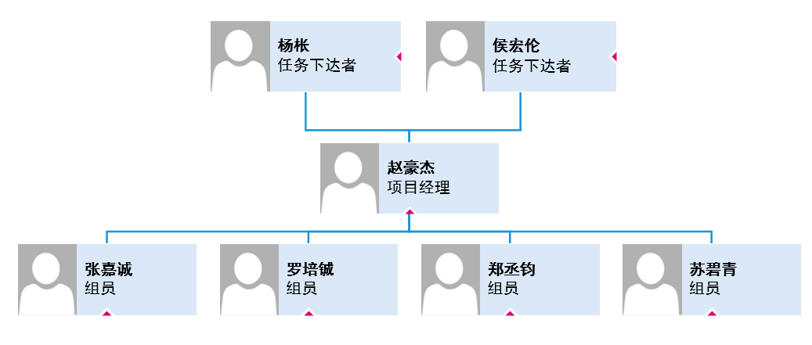

*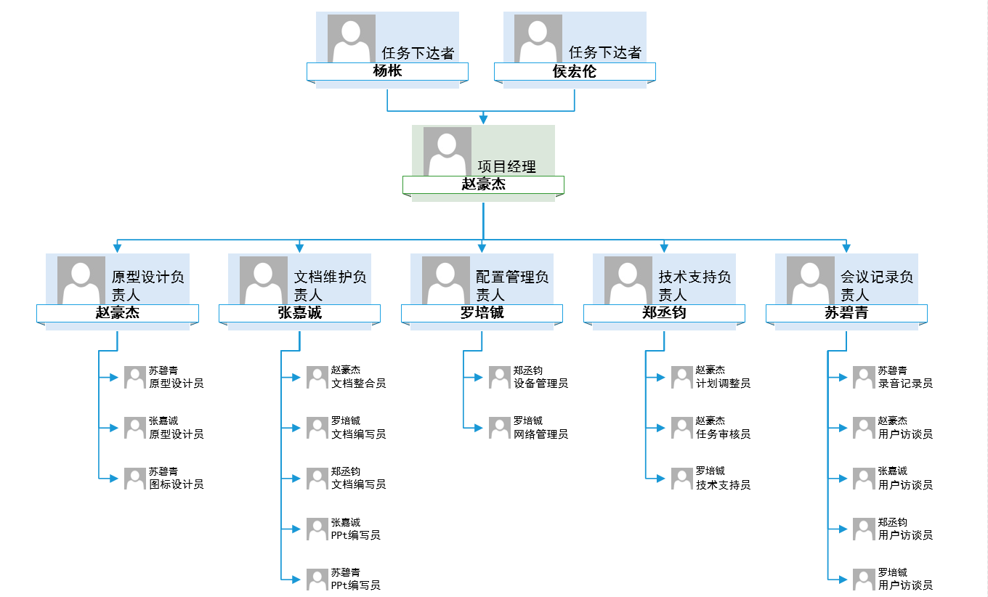*

# 沟通管理计划

## 干系人分析

### 项目干系人分析

项目组织内部与外部人员涉及重点关系的干系人如下：

客户：是指提出项目需求的个人，杨老师和侯老师。是我们需要关注的第一对象。

用户：是指使用该渔乐生活软件的组织和个人，需要分析用户的使用感受，时刻关注改进意向等。

项目经理：是项目的关键人物，是小组的领导者，起重要协调作用。

项目组成员：是让项目落到实处分担项目任务的人员，项目成败的关键。

施加影响者：对项目产生积极或消极的影响的人。

### 项目干系人管理

项目干系人管理包括用于开展下列工作的各个过程：识别能够影响项目或者受项目影响的全部人员、群体或组织，分析干系人对项目的期望和影响，制定合适的管理策略来有效调动干系人参与项目决策和执行。干系人管理还关注与干系人的持续沟通，以便于了解干系人的需要和期望，解决实际发生的问题，管理利益冲突，促进干系人合理参与项目决策和活动。应该把干系人满意度作为一个关键的项目目标来进行管理。

### 识别项目干系人

识别干系人是识别能影响项目决策、活动或结果的个人、群体或组织，以及被项目决策、活动或结果所影响的个人、群体或组织，并分析和记录他们的相关信息的过程。识别干系人帮助项目经理建立对各个干系人或干系人群体的适度关注。

### 项目干系人的重要程度

分析干系人对项目的影响程度情况，以便对待不同的项目干系人时采用不同的方式。

### 项目干系人的支持度分析

各干系人对项目的立场也有显著的不同。项目经理拿到项目后需要主动与小组人员进行沟通，事先弄清楚项目干系人对项目工作的清楚程度和热情度，按照情况分配任务。

### 项目干系人登记册

|  |  |  |  |  |
| --- | --- | --- | --- | --- |
| **姓名** | **角色** | **电话** | **邮箱** | **干系人对该项目是否提过有价值的意见或帮助** |
| 杨枨 | 项目发起人、客户、渔友用户代表 | 13357102333 | [yangc@zucc.edu.cn](mailto:yangc@zucc.edu.cn) | 提出软件要有优质钓点定位共享和渔友社交的功能 |
| 侯宏仑 | 项目发起人、客户、渔友用户代表 |  | [ubilabs@zucc.edu.cn](mailto:ubilabs@zucc.edu.cn) | （待定） |
| 赵豪杰 | 项目经理 | 15968120935 | [31601377@stu.zucc.edu.cn](mailto:31601377@stu.zucc.edu.cn) |  |
| 罗培铖 | 组员 | 18767675982 | [31601358@stu.zucc.edu.cn](mailto:31601358@stu.zucc.edu.cn%20) |  |
| 苏碧青 | 组员 | 15988140170 | [31501370@stu.zucc.edu.cn](mailto:31501370@stu.zucc.edu.cn%20) |  |
| 郑丞钧 | 组员 | 15988194055 | [31602276@stu.zucc.edu.cn](mailto:31602276@stu.zucc.edu.cn%20) |  |
| 张嘉诚 | 组员 | 13305847480 | [31601375@stu.zucc.edu.cn](mailto:31601375@stu.zucc.edu.cn%20) |  |
| （待定） | 渔友用户代表 |  |  |  |
| （待定） | 渔友用户代表 |  |  |  |
| （待定） | 管理员用户代表 |  |  |  |
| （待定） | 游客用户代表 |  |  |  |

## 开发者与客户的沟通计划

|  |  |  |  |  |  |
| --- | --- | --- | --- | --- | --- |
| **沟通计划** | **沟通方式** | **沟通地点** | **沟通时间** | **参与人员** | **产出** |
| 客户访谈 | 座谈开会 | 根据预约地点 | 根据预约时间 | 全体组员和用户代表 | 会议纪要/录音文件 |

## 开发者内部沟通计划

|  |  |  |  |  |  |
| --- | --- | --- | --- | --- | --- |
| **沟通计划** | **沟通方式** | **沟通地点** | **沟通时间** | **参与人员** | **产出** |
| 周常会议 | 座谈开会 | 理四409 | 每周四下午6点 | 全体成员 | 会议纪要/录音文件 |
| 日常进度报告 | 微信群报告 | 微信 | 每天23:00 | 全体成员 | 无 |
| 日常沟通 | 面谈 | 随机 | 随机 | 全体成员 | 无 |
| 日常沟通 | 卫星 | 微信 | 随机 | 全体成员 | 无 |
| 紧急会议 | 站立开会 | 理四409 | PM下达时间 | 全体成员 | 会议纪要/录音文件 |

# 进度管理计划

总体上以甘特图的进度安排为主，预留了大约一星期的时间来应对处理突发情况。

详见《PRD2018-G06- Gantt》

# 风险控制计划

## 风险类别定义

|  |  |
| --- | --- |
| **风险类别** | **描述** |
| 需求风险 | ①需求已经成为项目基准,但需求还在继续变化;②需求定义欠佳,而进一步的定义会扩展项目范畴;③添加额外的需求;④产品定义含混的部分比预期需要更多的时间;⑤在做需求中客户参与不够;⑥缺少有效的需求变化管理过程。 |
| 计划编制风险 | ①计划、资源和产品定义全凭客户或上层领导口头指令,并且不完全一致;②计划是优化的,是"最佳状态",但计划不现实,只能算是"期望状态";③计划基于使用特定的小组成员,而那个特定的小组成员其实指望不上;④产品规模(代码行数、功能点、与前一产品规模的百分比)比估计的要大;⑤完成目标日期提前,但没有相应地调整产品范围或可用资源;⑥涉足不熟悉的产品领域,花费在设计和实现上的时间比预期的要多。 |
| 组织和管理风险 | ①仅由管理层或市场人员进行技术决策,导致计划进度缓慢,计划时间延长;②低效的项目组结构降低生产率;③管理层审查决策的周期比预期的时间长;④预算削减,打乱项目计划;⑤管理层作出了打击项目组织积极性的决定;⑥缺乏必要的规范,导致工作失误与重复工作;⑦非技术的第三方的工作(预算批准、设备采购批准、法律方面的审查、安全保证等)时间比预期的延长。 |
| 人员风险 | ①作为先决条件的任务(如培训及其他项目)不能按时完成;②开发人员和管理层之间关系不佳,导致决策缓慢,影响全局;③缺乏激励措施,士气低下,降低了生产能力;④某些人员需要更多的时间适应还不熟悉的软件工具和环境;⑤项目后期加入新的开发人员,需进行培训并逐渐与现有成员沟通,从而使现有成员的工作效率降低;⑥由于项目组成员之间发生冲突,导致沟通不畅、设计欠佳、接口出现错误和额外的重复工作;⑦不适应工作的成员没有调离项目组,影响了项目组其他成员的积极性;⑧没有找到项目急需的具有特定技能的人。 |
| 开发环境风险 | ①设施未及时到位;②设施虽到位,但不配套,如没有电话、网线、办公用品等;③设施拥挤、杂乱或者破损;④开发工具未及时到位;⑤开发工具不如期望的那样有效,开发人员需要时间创建工作环境或者切换新的工具;⑥新的开发工具的学习期比预期的长,内容繁多。 |
| 客户风险 | ①客户对于最后交付的产品不满意,要求重新设计和重做;②客户的意见未被采纳,造成产品最终无法满足用户要求,因而必须重做;③客户对规划、原型和规格的审核 决策周期比预期的要长;④客户没有或不能参与规划、原型和规格阶段的审核,导致需求不稳定和产品生产周期的变更;⑤客户答复的时间(如回答或澄清与需求相关问题的时间)比预期长;⑥客户提供的组件质量欠佳,导致额外的测试、设计和集成工作,以及额外的客户关系管理工作。 |
| 产品风险 | ①矫正质量低下的不可接受的产品,需要比预期更多的测试、设计和实现工作;②开发额外的不需要的功能(镀金),延长了计划进度;③严格要求与现有系统兼容,需要进行比预期更多的测试、设计和实现工作;④要求与其他系统或不受本项目组控制的系统相连,导致无法预料的设计、实现和测试工作;⑤在不熟悉或未经检验的软件和硬件环境中运行所产生的未预料到的问题;⑥开发一种全新的模块将比预期花费更长的时间;⑦依赖正在开发中的技术将延长计划进度。 |
| 设计和实现风险 | ①设计质量低下,导致重复设计;②一些必要的功能无法使用现有的代码和库实现,开发人员必须使用新的库或者自行开发新的功能;③代码和库质量低下,导致需要进行额外的测试,修正错误,或重新制作;④过高估计了增强型工具对计划进度的节省量;⑤分别开发的模块无法有效集成,需要重新设计或制作。 |
| 过程风险 | ①大量的纸面工作导致进程比预期的慢;②前期的质量保证行为不真实,导致后期的重复工作;③太不正规(缺乏对软件开发策略和标准的遵循),导致沟通不足,质量欠佳,甚至需重新开发;④过于正规(教条地坚持软件开发策略和标准),导致过多耗时于无用的工作;⑤向管理层撰写进程报告占用开发人员的时间比预期的多;⑥风险管理粗心,导致未能发现重大的项目风险。 |

## 项目风险概率和影响定义

|  |  |  |  |  |  |
| --- | --- | --- | --- | --- | --- |
| **参数** | **定性描述** | **进度** | **成本** | **质量** | **范围** |
| 概率 | 高 | 表示发生的可能性 | | | |
| 中 |
| 低 |
| 影响 | 高 | 进度延期半个月以上 | 成本超支20% | 项目最终结果实际无法使用 | 每月重大变更大于3起 |
| 中 | 进度延期一周以上 | 成本超支10%～20% | 质量降低到顾客不能接受的程度 | 每月重大变更大于2起 |
| 低 | 进度延期三天以上一周以内 | 成本超支小于5% | 仅有要求极其严格的应用受到影响 | 每月变更大于5起 |

## 项目风险状态定义

（待定）

## 风险评估

|  |  |  |  |
| --- | --- | --- | --- |
| **风险** | **优先级** | **影响程度** | **可能性等级** |
| 需求定义不清晰 | 高 | 高 | 高 |
| 需求更改 | 高 | 高 | 中 |
| 没能按照计划完成任务 | 高 | 中 | 低 |
| 出现了计划中没有考虑到的技术问题 | 中 | 中 | 中 |
| 管理层打击开发组积极性 | 中 | 高 | 中 |
| 缺乏必要规范，导致出现工作失误和重复工作 | 低 | 中 | 高 |
| 组员没有按时完成工作 | 中 | 中 | 中 |
| 组员因故暂时离开 | 高 | 高 | 中 |
| 开发工具学习困难 | 中 | 中 | 中 |
| 客户对产品不满意 | 高 | 高 | 高 |
| 产品质量不到标 | 高 | 高 | 中 |
| 不熟悉的环境中开发遇到未知问题 | 中 | 中 | 高 |
| 使用不成熟的技术开发 | 中 | 中 | 低 |
| 界面原型设计质量不佳 | 中 | 中 | 中 |
| 分工的模块无法有效集合到一起 | 高 | 高 | 高 |
| 与干系人员缺乏沟通 | 高 | 高 | 中 |
| 与干系人员的联系邮件存在内容或者格式错误 | 低 | 中 | 低 |

## 风险控制

|  |  |
| --- | --- |
| **风险** | **控制手段** |
| 需求定义不清晰 | 重新查看以前的访谈记录和需求定义说明书，对其修改使其更加明确。  再次对干系人员手册中的需求相关人员进行访谈，整理提取需求。 |
| 需求更改 | 为尽量避免这种情况发生，前期要做好需求定义工作，如果发生了，就在项目允许的范围内修改需求，如果修改的需求存在不合理的地方，就要和客户进行协商，使双方达成共识。 |
| 没能按照计划完成任务 | 小组成员集体牺牲个人时间或熬夜完成任务来保证项目开发顺利进行。 |
| 出现了计划中没有考虑到的技术问题 | 分析这个技术问题对项目的影响，在规定时间内能解决的就学习与该技术相关的文档或教程并解决技术难题，若无法在规定时间内完成的，与PM和小组成员协商如何克服该技术问题。 |
| 管理层打击开发组积极性 | 如果是PM与组员沟通不当，PM应主动道歉并设法恢复组内士气。若是更上级的管理层，PM和组员应在组内互相激励，挺过难关。 |
| 缺乏必要规范，导致出现工作失误和重复工作 | 制定规范，避免类似情况再次发生。 |
| 组员没有按时完成工作 | 先与该组员进行沟通，询问没有按时完成工作的原因，视情况安排组内其他人帮助该组员一起完成任务。 |
| 组员因故暂时离开 | 紧急召开小组会议，根据原本的任务安排，将离开组员的任务合理分配到其他组员身上，来确保项目的进行。 |
| 开发工具学习困难 | 组内互相帮助，寻找学习资料，一起攻克难点，在尽可能不影响项目进程的情况下，快速掌握开发工具的使用。 |
| 客户对产品不满意 | 尽快安排与客户的访谈，明确不满意的点进行改进，若客户要求过高，在与客户进行沟通时，要委婉表达现状，使客户理解现实，争取达成共赢。 |
| 产品质量不到标 | 修改测试方法，采用更好的测试方法减少产品的错误。 |
| 不熟悉的环境中开发遇到未知问题 | 自己寻找资料解决问题，实在解决不了，寻求熟悉这个环境开发人员的帮助。 |
| 使用不成熟的技术开发 | 避免这种情况的发生，开发前确认使用的技术是成熟的。 |
| 界面原型设计质量不佳 | 改进界面原型的设计，界面设计人员自我反省思考，并访谈界面需求人员和审核人员，归纳总结自己没做好的地方，在规定时间内完成修改。 |
| 分工的模块无法有效整合到一起 | 各个模块的开发人员汇合探讨，研究无法整合到一起的原因，找出原因并解决 |
| 与干系人员缺乏沟通 | PM（包括PM自己）调动组员与干系人员积极沟通，减少因为沟通问题而导致的情况。 |
| 与干系人员的联系邮件存在内容或者格式错误 | 马上找到存在错误的邮件修改后重新发送。 |

# 成本管理计划

## 成本估计

### 计量单位

* 薪酬：元
* 时薪：元/小时
* 工时：时
* 费用：元

### 精确度

* 薪酬：保留小数点后两位 0.00
* 时薪：保留小数点后两位 0.00
* 工时：保留整数 0
* 费用：保留小数点后两位 0.00

### 准确度

活动成本估算区间 [估算值-50%\*估算值 , 估算值+50%估算值]

## 绩效测量规则

### 绩效考核规则

|  |  |  |
| --- | --- | --- |
| 等级 | 考核要求 | 措施 |
| 优秀 | 依据小组测评结果，超额完成任务或内容非常优秀者评为优秀 | 依据本组的奖惩结果，折算成相应的费用，上交组经费；  优秀，良好，及格上交的经费逐级递增 |
| 良好 | 依据小组测评结果，按时完成任务，并且无需返工者评为良好 |
| 合格 | 依据小组测评结果，按时完成任务，但内容一般者评为合格 |
| 不合格 | 依据小组测评结果，无法按时完成任务，或者内容无法通过验收者评为不合格 | 警告一次，再犯遣退该人员 |

## 成本估计

### 员工时薪

|  |  |  |  |
| --- | --- | --- | --- |
| 姓名 | 工作分配 | 时薪（元/小时） | 加班费（元/小时） |
| 赵豪杰 | 项目经理 | 30.31 | 30.31 |
| 罗培铖 | 配置管理员 | 30.31 | 30.31 |
| 苏碧青 | 会议记录人员 | 30.31 | 30.31 |
| 郑丞钧 | 技术支持人员 | 30.31 | 30.31 |
| 张嘉诚 | 文档维护负责人 | 30.31 | 30.31 |

根据2017杭州最新劳动人员平均工资为30.31元/小时

### 预算

|  |  |  |  |
| --- | --- | --- | --- |
| 项目进程 | 货币资金 | | 备注 |
| 月度计划 | 年度计划 |
| 一、初期投入资金 | / | / | / |
| （1）电子书 | / | / | 学习工作使用 |
| （2）网盘会员购买 | / | / | 由项目经理无偿提供 |
| （3）UML建模工具 | / | / | 学习工作使用 |
| （4）AxureRP | / | / | 学习工作使用 |
| （5）Office | / | / | 学习工作使用 |
| （6）IBM Rational Software Architect | / | / | 学习工作使用 |
| （7）个人电脑及其windows操作系统 | / | / | 学习工作使用 |
| （8）Vmware | / | / | 学习工作使用 |
| 二、初期必要支出 | / | / | / |
| （1）域名 | 20 | 20 | 小组购买 |
| （2）服务器 | 40 | 40 | 约40元由小组购买 |
| 三、过程性支出 | / | / | / |
| （1）电费 | / | / | 由学校提供 |
| （2）宽带费用 | / | / | 内网运行无宽带费用 |
| （3）人力支出 | -25460.4 | / | 根据2017杭州最新劳动人员平均工资为30.31元/小时，每月的平均工作日共计约21天。因为是课程项目故人力支出不计入总支出。 |
| 四、增资情况 | / | / | / |
| 五、其他款项 | / | / | / |
| 总计： | 60 | 60 | / |

# 配置工具管理说明

## 版本命名策略

### 版本格式

每一个文档的版本格式为[主版本号.子版本号.修正版本号。

示例：0.1.1

文档的初始版本为0.1.0。

### 版本更新

当文件内容有了重大的变化或改进，主版本号加一。

当文档的内容有了模块的增加、补充等，子版本号加一。

当文档的内容有了小修改，如修正了纰漏等，修正版本号加一。

## Git使用策略

### 基础知识

在使用之前，我希望每位组内成员都能明白git的基本用法与术语，在此，我对几个关键术语做出解释，如果不能理解，可以网上搜索资料或者问陈。

* 仓库：可以简单的理解为一个文件夹
* 多版本：如果一个仓库是多版本的，那么我们可以随时把它切换成某个时间段的某个样子，即不同版本。
* 分支：一个文件目前是A状态，甲将这个文件从A状态修改到了B状态，乙将这个文件从A状态修改为了C状态，那么从A这个时间点分叉出了两个不同版本（B、C）,即分支。
* 分支合并：将B、C两个状态相对于A的改动合并到一起。注意，如果B、C对于A都只是增加内容，那他们可以轻易的合并到一起，如果对同一个部分有了修改操作，会造成“冲突”，需要人工合并，应该尽力避免这种情况。
* 远程仓库：即我们放在码市或者github的仓库，对于组员来说是共用的，上面的内容大多数应是可发行的版本（做完的）。
* 本地仓库：就是你自己电脑上从远程仓库克隆下来的文件夹，如果你只是在本地做了修改，是不会影响远程仓库的，其他组员是看不到你做了什么的，除非你push了改动。
* 远程分支：即远程仓库上不同的分支，所拥有的不同版本，对所有组员可用。
* 本地分支：你为自己在本地的仓库建立的分支，你可以选择是否push它，使它成为远程分支。
* push：将本地仓库的改动（包括你建立的本地分支）推送到远程仓库上，使其他组员也能看到你的修改。
* pull：将远程仓库上的内容同步到本地仓库上。
* fetch：可以检测出远程仓库对于你的本地仓库有哪些更新。
* master分支：主分支，上面的所有内容应保证是可用的、可发行的。

## 注意点

* push之前请先fetch，看看远程仓库目前是不是最新版本，如果是的话先pull下来，再push，防止冲突。
* 对于push时，备注应该详细，比如对哪些文件的哪些部分做了何种修改，而不要笼统的说修改了某个文件

## 使用场景

|  |  |  |  |  |
| --- | --- | --- | --- | --- |
| 场景 | 权限 | 操作分支 | 所在目录 | 准备工作 |
| 提交个人作业/文档 | 项目组所有成员 | 组员自己的分支 | 非受控文件/组员名 |  |
| 协同编写文档 | 项目组所有成员 | 新分支/ModifyingMaster | 非受控文件/组员名，  改组员是文档的主要编写者，  受控文件对应阶段文件夹 | 和配置管理员协调，确定基准线，然后开一个新分支。名字格式：“add\_文档标识\_文档版本号”  在完成工作之后，合并到ModifyingMaster分支中。 |
| 更新现有文件 | 项目组所有成员 | 新分支/ModifyingMaster | 受控文件对应阶段文件夹。 | 和配置管理员协调，确定基准线，然后开一个新分支。名字格式：“modify\_文档标识\_文档版本号”，在更新完毕之后，由配置管理员reset服务器上Master上的提交，并提交完善的版本，修改记录会在ModifyingMaster上体现出来。 |
| 提交整合完的文档，里程碑文档 | 配置管理员 | master | 受控文件对应阶段文件夹。 | 在提交前拉取远端的最新master，并以此为基础再提交 |
| 对配置管理系统中的文件命名进行整改 | 配置管理员 | master | 受控文件夹 | 在提交前拉取远端的最新master，并以此为基础再提交 |

* 只有配置管理员有权限新建分支、合并分支。
* 项目最新的进度体现在ModifyingMaster分支上，Master是拿来保存里程碑快照的。

## 图示

小组成员初始化本地仓库：

请先把origin上的modifyingmaster分支pull到本地，获取仓库的基本内容。

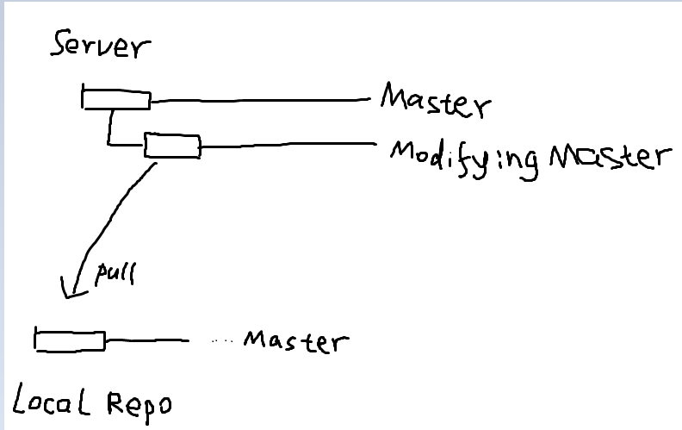

小组成员提交文档：

当你做完改动commit到本地的仓库之后，想要把内容push到服务器分享给他人的时候，不要push到ModifyingMaster和Master分支上。

请在服务器上建立一个用自己名字命名的分支，然后push到这个属于你的分支上。

注意：如果你要查看其他组员的工作进度，请pull下对方的分支到你自己的本地仓库中，最好不要乱push到别人的分支。

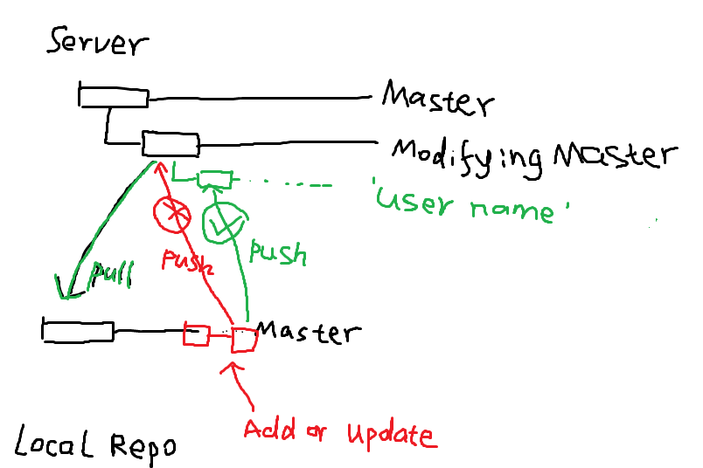

附录B. **COTS，MOTS，自定义注意事项**

*以下图表根据正在考虑或征求的解决方案类型确定了必须考虑的需求开发注意事项：*

| **对COTS，MOTS和CUSTOM实现的考虑** | |
| --- | --- |
| *COTS* | * *对于COTS产品，需求是按照业务流程和其他组织流程的原样定义的。签订合同的最重要要求之一是组织变更要求，供应商的首批可交付成果之一应该是现有流程到待处理流程的映射，待处理流程是批准项目。必须尽早提供此可交付成果，但必须完整，将所有关键步骤，数据收集元素和所有其他关键项目从原样映射到将来的流程。这需要尽早支持必须执行的组织变更工作，以使用户为变更做好准备。* |
| *MOTS* | * *MOTS基本上遵循与COTS相同的流程，针对现有的组织流程制定需求和流程。* |
| *CUSTOM* | * *编写本文档是为了直接支持自定义实现; 没有需要考虑的额外考虑因素。* |

[[1]](https://translate.googleusercontent.com/translate_f" \l "_ftnref1)术语组/类或组/类在本文档中有意使用，以符合行业标准，并表达集合可能由人类组和/或非人类对象组成的观点，例如接口由实时和批处理接口组成，这些接口本身具有要求。

[[2]](https://translate.googleusercontent.com/translate_f" \l "_ftnref2)国家可以选择对某些要求承担责任，而不是将其作为RFP的一部分。无论如何，它们仍然是项目要求，仍然需要与供应商负责的相同。

[[3]](https://translate.googleusercontent.com/translate_f" \l "_ftnref3)虽然本计划遵循ISO / IEC / IEEE标准，但规划，活动和任务更侧重于从众多主要系统的开发要求中获得的常识，经验和专业知识。

[[4]](https://translate.googleusercontent.com/translate_f" \l "_ftnref4)利益相关者类别/群体是在系统中具有共同或共同利益的个人群体; 通常，它们为组织执行相同的业务功能，例如出纳组或信息技术支持组。

[[5]](https://translate.googleusercontent.com/translate_f" \l "_ftnref5)同样，这是出于规划目的; 实际的迭代次数和/或递归次数将由引出要求的能力和获得的完整性决定。

[[6]](https://translate.googleusercontent.com/translate_f" \l "_ftnref6)虽然图2并不意味着暗示“螺旋”软件开发模型，但它确实产生了通过每个渐进螺旋降低风险的类似效果。在这种情况下，它有助于降低要求不正确 或 不完整的风险。

[[7]](https://translate.googleusercontent.com/translate_f" \l "_ftnref7)利益相关者和利益相关者类别/群体的识别在 3.1 节中完成。

[[8]](https://translate.googleusercontent.com/translate_f" \l "_ftnref8)要求的水平设定仅仅意味着一组中的要求被指定为大致相同的细节水平，除非另有必要。